28.04.SOWY wtorek
Tajemnice książek
Temat dzienny – Jak powstaje papier?
I
- Zabawa na powitanie „A ran sam sam” https://www.youtube.com/watch?v=EKp3EdoHdKI&list=PL7Lg168IaC6S0GPYgUsdR-hXXi1MgkUVQ&index=13
- Piosenka „Lubimy bajki” - https://www.youtube.com/watch?v=L2PQj85PYDY

- Zestaw ćwiczeń porannych:

- Przygotowanie do zajęć, marsz po obwodzie koła, (dywanu) przy piosence „Maszerują dzieci drogą” https://www.youtube.com/watch?v=urLZOP2MtVs
- „Wiosenny deszczyk” – zabawa orientacyjno-porządkowa. Dzieci poruszają sie po pokoju w rytmie piosenki marszowej https://www.youtube.com/watch?v=3_oZrVBfnhA Na hasło: Pada deszcz przykucają i robą z ramion daszek nad głową.
- „Tęcza” – siad skrzyżny. Dziecko trzyma chustkę za końce, plecy proste, ręce wyprostowane nad głową. Robią skłony w bok, raz w prawo, raz w lewo –
po deszczu pojawiła się tęcza.
- „Nie wpadnij do kałuży” – zabawa z elementem skoku. Po deszczu powstały kałuże, dzieci przeskakują po kamieniach tak, by nie wpaść do wody https://www.youtube.com/watch?v=LNouuY9zrKQ
- „Niedźwiadki obudziły się z zimowego snu” – zabawa z elementem czworakowania. Dziecko zamienia się w niedźwiadka i czworakuje po całym dywanie.. „Niedźwiadek wygrzewa się na słonku” – leżenie na plecach, machanie uniesionymi nogami i rękami.
- „Obserwujemy bociana” – ćwiczenia tułowia. Leżenie na brzuchu, nogi przyklejone do podłogi, dziecko z palców robi „lornetkę", odrywając łokcie
i unosząc tułów obserwuje bociana spacerującego po łące, tak by go nie spłoszyć.
- „Wąchamy kwiaty” – ćwiczenia uspokajające. Dziecko leży na podłodze
w dowolnej pozycji. Wdycha wolno i spokojnie powietrze nosem i wydycha ustami.
II
- „Jak powstaje papier?” – rozmowa z dzieckiem na temat filmu i historyjki obrazkowej
https://www.youtube.com/watch?v=xdfpRSZVgFI
https://www.youtube.com/watch?v=vbN4zx1SEek po angielsku ale z polskim tekstem

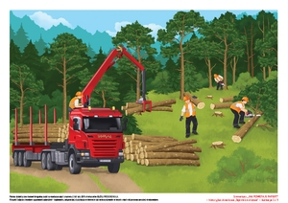

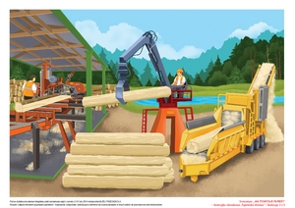

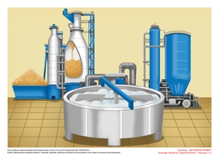

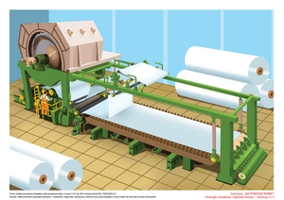

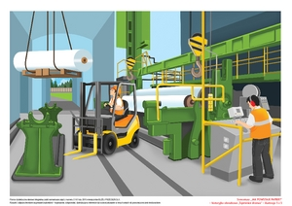

https://www.youtube.com/watch?v=IizrNpDT520 podsumowanie
- Film edukacyjny o oszczędzaniu papieru
https://www.youtube.com/watch?v=5awZmOQOjk4

- „Tworzymy własny papier” – „Jak powstaje papier czerpany” film instruktażowy https://www.youtube.com/watch?v=aQoz1pkKmdA
https://www.youtube.com/watch?v=QxyKvyGC5GA warto obejrzeć do końca.

- Zestaw ćwiczeń gimnastycznych:
1) „Tajemnicza książka” - dziecko otrzymuje książkę, którą kładzie na głowę i stara się utrzymać ją w tej pozycji, podczas gdy prowadzący wydaje kolejno polecenia: Obracamy się, tańczymy, chodzimy bokiem, kucamy, chodzimy do tyłu…
2) „W księgarni”. Dzieci zajmują dowolne miejsca na sali. Leżą na boku.
Na hasło rodzica: Książki się otwierają przechodzą do leżenia na wznak, wyciągają na boki wyprostowane ręce i nogi.
Na hasło: Kartki się przewracają klaszczą w dłonie. Rodzic mówi, ile stron ma książka, a dziecko tyle razy klaszcze.
Na hasło: Książki się zamykają dziecko powraca do pozycji wyjściowej. Leżenie na bokach, nogi podkurczone.
Gdy rodzic powie Książki stoją na regale, dzieci przechodzą do stania na baczność.
3) „Odgadywanie tytułów bajek” – najpierw rodzic przedstawia za pomocą gestów, ruchów postać z bajki (np. Kubuś Puchatek, Król Lew, Śpiąca królewna, 101 dalmatyńczyków). Gdy padnie poprawna odpowiedź, rodzic zamienia się rolami z dzieckiem. Wygrywa to osoba, która odgadnie więcej haseł.
4) „Nasze nogi” – Dzieci tworzą pary z rodzicem. Przechodzą do leżenia na plecach. Dotykają się stopami w taki sposób, aby nogi zgięte w kolanach tworzyły w powietrzu kąt prosty. „Siłują się” stopami, próbując wyprostować nogi. Ćwiczenie wykonują tak, żeby nie odrywać stóp od stóp partnera. Następnie odpychają się od siebie stopami. Na sygnał N. zbliżają się do siebie ponownie, nie odrywając pleców od podłogi.
5) „Baba Jaga patrzy” – jedna osoba jest Babą Jagą, reszta (do zabawy mogą włączyć się rodzice) stoi w wyznaczonym miejscu. Baba Jaga jest odwrócona tyłem, ma zakryte oczy i powtarza słowa: Raz, dwa, trzy, baba Jaga patrzy. W tym czasie dzieci biegną w jej stronę. Baba Jaga się odwraca, a dzieci muszą się zatrzymać i stać bez ruchu. Baba Jaga sprawdza, czy nikt się nie rusza (może rozśmieszać dzieci). Ten, kto się poruszy, wraca na start, a reszta pozostaje na miejscu.
Baba Jaga znów wypowiada słowa: Raz, dwa, trzy, baba Jaga patrzy. Ten, kto pierwszy do niej dobiegnie, wygrywa i staje się Babą Jagą

- „Chodzimy po f” – rodzic z dzieckiem układa na dywanie kształt liter F i f ze sznurka lub liny i prosi dziecko, aby stopa za stopą poruszało się po linii. Wskazane jest, by do tej zabawy miało zdjęte kapcie. Idąc po literce może wymyślać słowa na głoskę f.

Utrwalanie poznanych cyfr przy piosence https://www.youtube.com/watch?v=JdcGTOAAuKg
- „Opowiadanie o papierze” – Rodzic czyta tekst a zadaniem dzieci jest zapisanie działań na kartce papieru.
- W pewnym lesie stały obok siebie cztery drzewa – wysokie i stare. Pewnego dnia drwale ścięli jedno z nich. Ile drzew zostało?
- Ciężarówka wiozła do tartaku osiem ściętych drzew. Po drodze zatrzymała się
w miejscu wycinki i pracownicy zapakowali na ciężarówkę jeszcze jedno drzewo. Ile drzew było razem na przyczepie ciężarówki?
4 -1=
8+1=
Można wymyślać inne historyjki aby dziecko utrwalało zapis dodawania i odejmowania. Gdy będzie miało problemy z liczeniem można ułatwić przeliczając na konkretach.
- Praca w ćwiczeniach cz.4 str. 7a – przeliczanie książek, uzupełnianie zbiorów, zapisywanie i rozwiązywanie działań.
- Praca w ćwiczeniach cz.4 str. 7b – rysowanie wzorów po śladzie i samodzielnie, odczytywanie rebusów, umieszczanie nalepek
- Praca w ćwiczeniach cz.4 str. 10a – kącik grafomotoryczny, samodzielne pisanie liter f, F, pisanie wyrazów po śladzie.

III
- Ćwiczenia relaksacyjna przy muzyce https://www.youtube.com/watch?v=QOYZuDzph9I

- „Do krainy baśni zabieram…” – w zabawie biorą udział maskotki. Zadaniem dziecka jest aby wymyśliło imię na głoskę F dla kilku maskotek. Dziecko ma zadanie dokładnie zapamiętać, kto otrzymał jakie imię i po kolei je powtarzać.

- Słuchanie bajki „Złota książeczka” Fryderyka Hoffmann https://www.youtube.com/watch?v=LkT1NHGNM8Y

- Kolorowanki dla chętnych dzieci

